Βρείτε το αρχείο που χρησιμοποιήσαμε στην τάξη στον παρακάτω σύνδεσμο:
https://drive.google.com/file/d/1M-saJFteS0Yv_-Aj2FbL9AyfeI1KhP3N/view?usp=sharing
σε αυτό που θα σας ανοίξει κάντε κλικ στην στο «Άνοιγμα με έγγραφα Google» όπως φαίνεται και παρακάτω!!
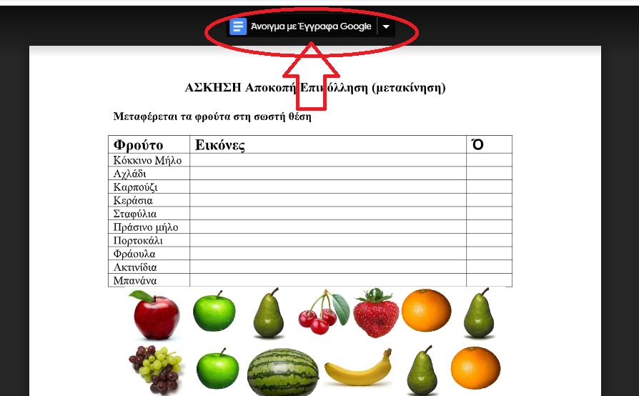

Συμπληρώστε δύο γραμμές ο καθένας και γράψτε και το όνομά σας δίπλα!

